DIBUJO ARTÍSTICO

PRÁCTICA 1: RETRATO Y CARICATURA

Alumno:

IVÁN SANANDRÉS GUTIÉRREZ

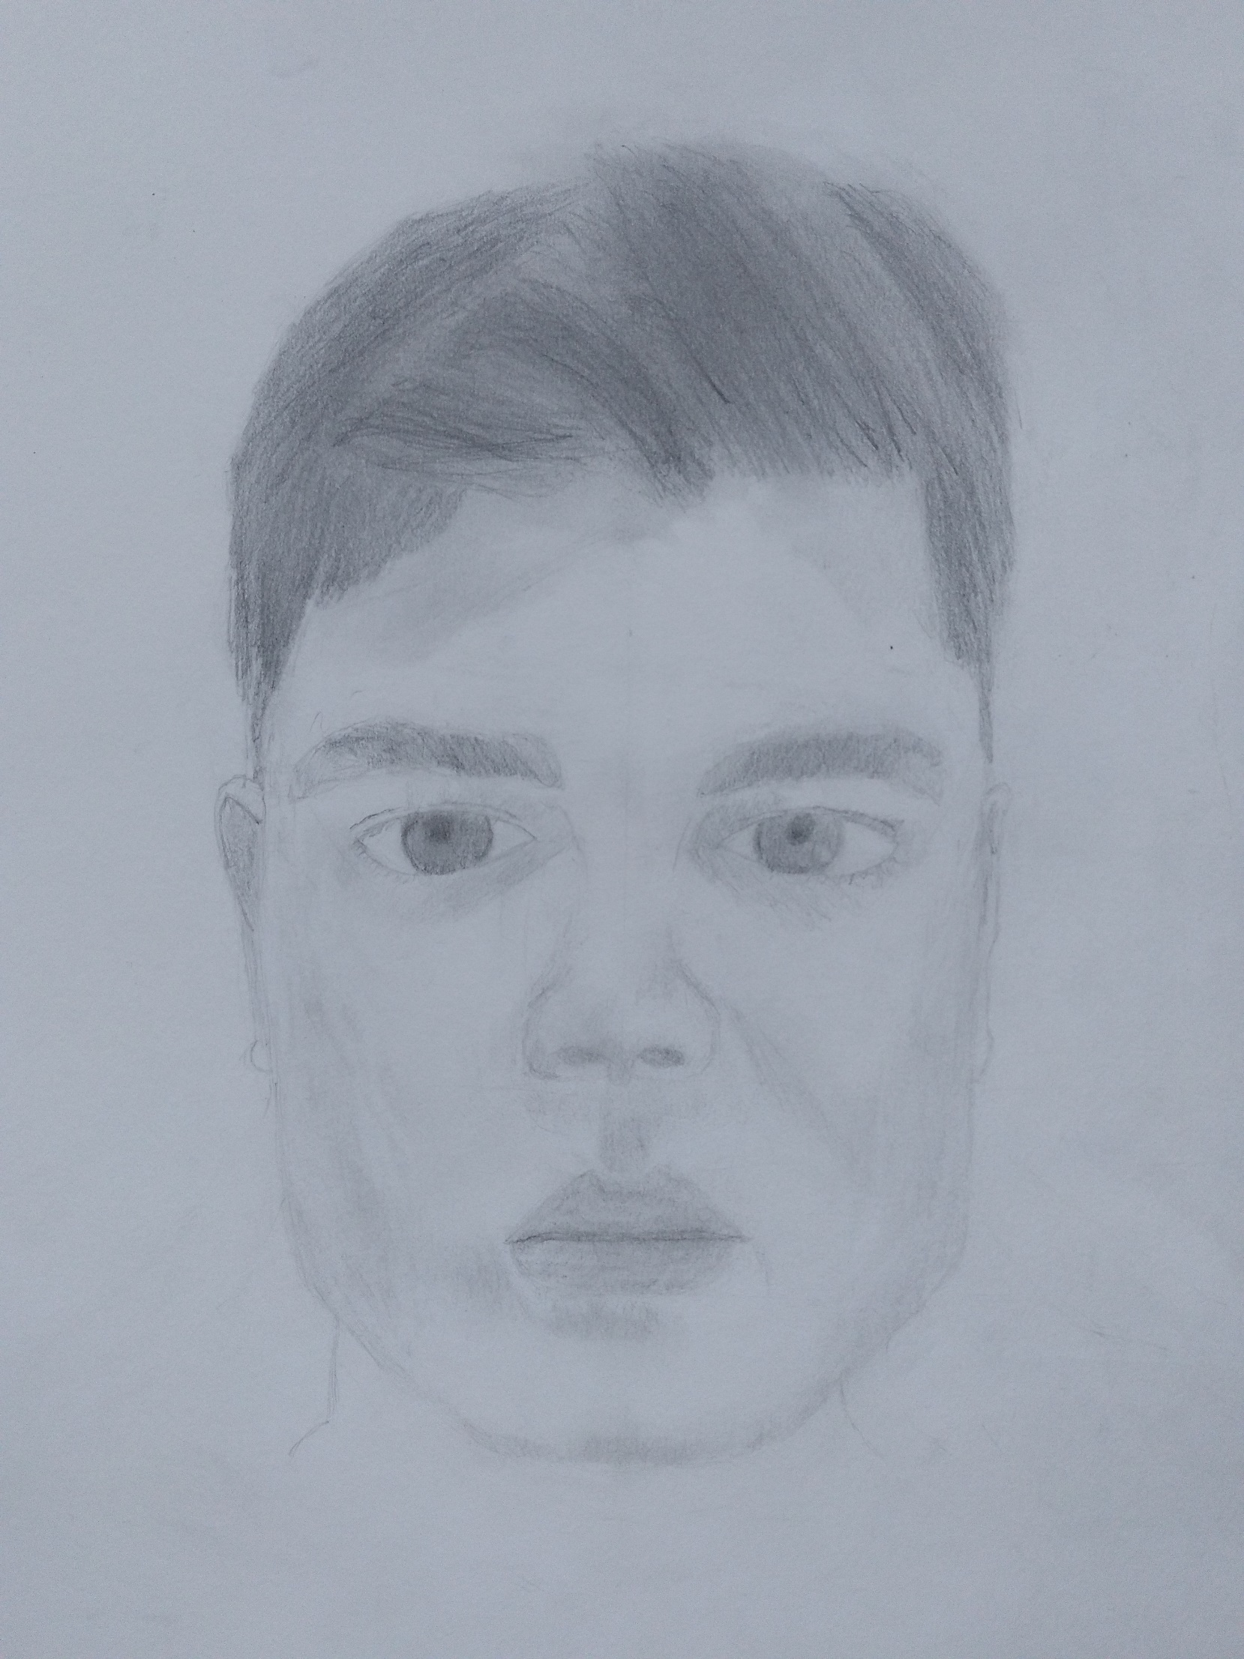FRENTE

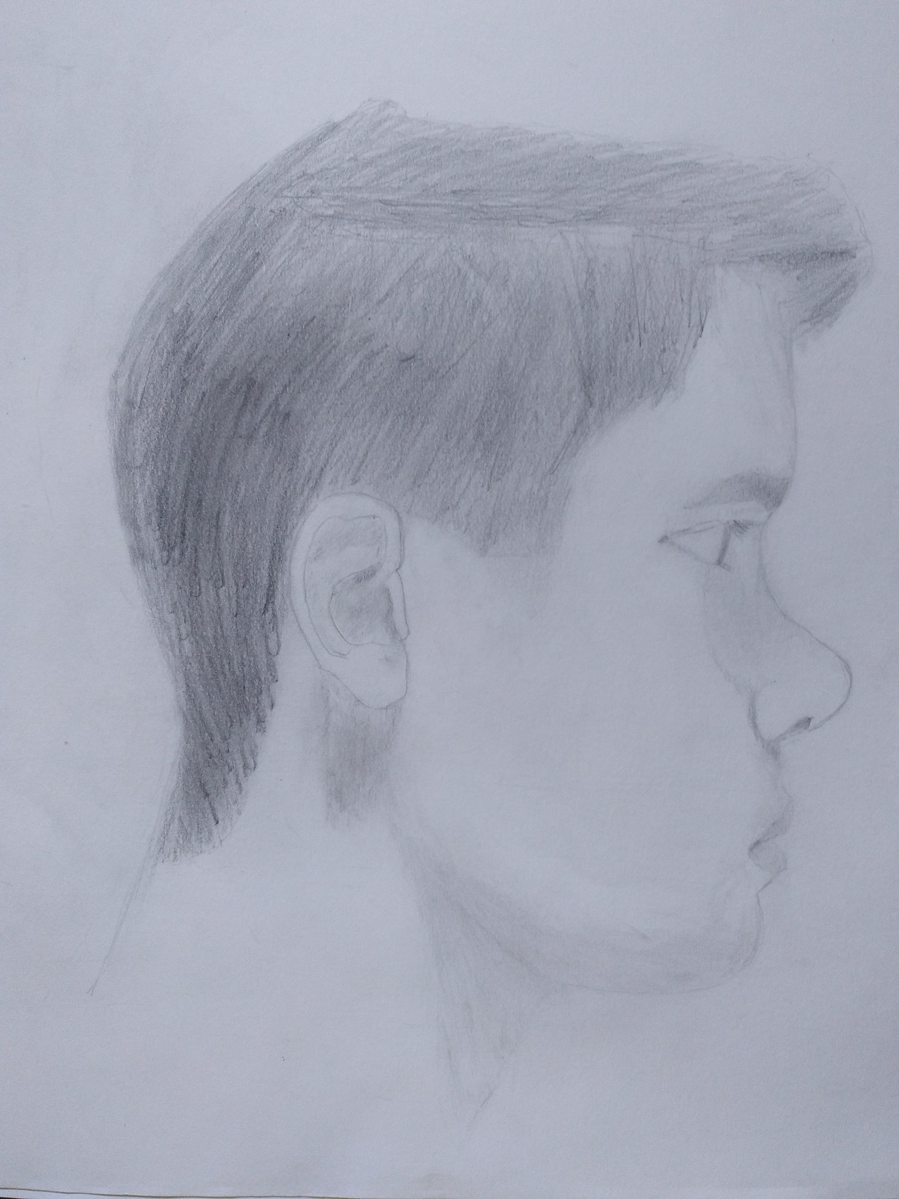PERFIL

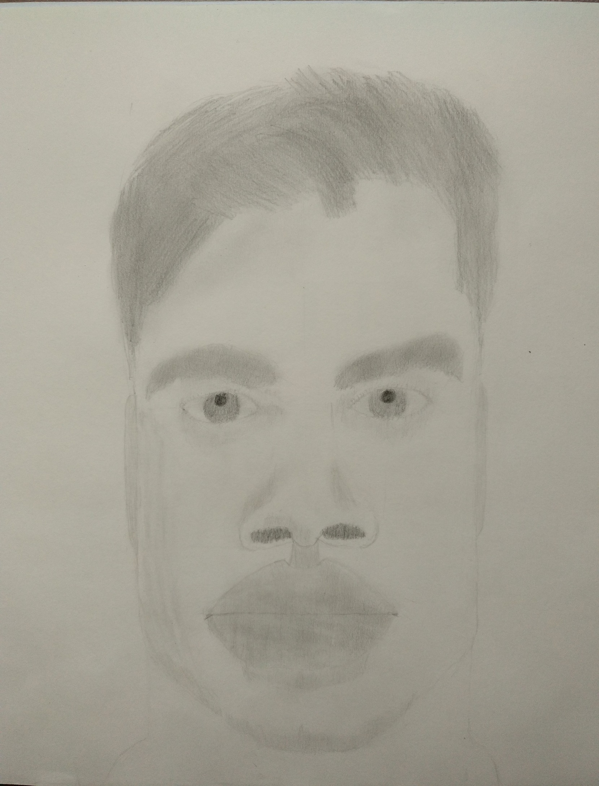CARICATURA